慈善基金会物资管理系统

软件开发文档

组长：王杰

组员：丁妍 王嘉维 张文清 姚苏芫 俞晓杰

项目简介： 当前，新冠肺炎在世界肆虐。不少国家和地区的医疗物资、生活物资紧缺成为不可忽视的问题。通过红十字会等慈善基金会的渠道进行款物捐赠是很多人的选择。但在前段时间的某慈善基金会关于款物处理的不公开不透明使其产生了信任危机。针对这个，我们设计实现了一个慈善基金会物资管理系统，以求公开、高效地进行捐赠款项分配。
技术路线上，我们预期Web端使用HTML，CSS3，JS进行设计实现。后端使用Java Web技术搭建Tomcat服务器，数据库采用MySQL软件进行开发与维护。
在开发过程中，我们使用迭代式增量开发Scrum模型进行软件的开发与设计。同时使用UML进行建模分析，使用git进行版本控制。
在文档方面，我们将会实时记录软件开发情况，同时按照《计算机软件保护条例》中所述的材料要求，完成软件著作权的申报材料，并于工作完成后进行提交申请。

涉及技术：HTML，CSS3，JS，Java Web，MySQL，Scrum，UML

目录
软件开发文档 1
1市场调查 3
1.1市场需求情况 3
1.2现有软件的不足 3
2需求分析与预期功能 4
2.1基础需求与功能 4
2.2可拓展需求与功能 5
3技术路线与难点分析 6
3.1前端实现与难点 6
3.2后端与数据库实现与难点 6
4过程模型 6
4.1开发模型（Scrum）简述 6
4.2开发模型应用简述 8
5文档、版本与记录 8
5.1版本控制 8
5.2软件著作权文档写作 9
6进度计划与分工计划 9

1市场调查

1.1市场需求情况
今年，新冠肺炎在我国乃至世界全面爆发。在我国，湖北地区尤为严重，医疗物资、生活物资紧缺成为不可忽视的问题。一方有难，八方支援，全国人民都希望献出自己的一份力。然而前不久却出了“红十字会黑洞事件”，捐赠的口罩下落不明且并没有被送往一线支援。因此，捐赠的物资去向何方，成为每一位热心群众所关心的问题。
除了疫情以外，还有更多需要广集爱心的地方：比如赈济救灾、医疗救助、教育促进、社区发展、公益行动等等。因此，需要被捐赠、被调度的物资也是数不胜数。如果捐赠出的物资都下落不明，我们的心血就会白费，大众的热情会被打击，社会会逐渐变成一个冷漠的社会。
因此，有一个完善的捐赠物资管理系统是十分重要的。通过这个系统我们可以查询到哪些人或项目等待被救助，救助的进度如何，重要的是还能够查询捐赠的物资最终到了哪里。每一个信息都是公开透明的。
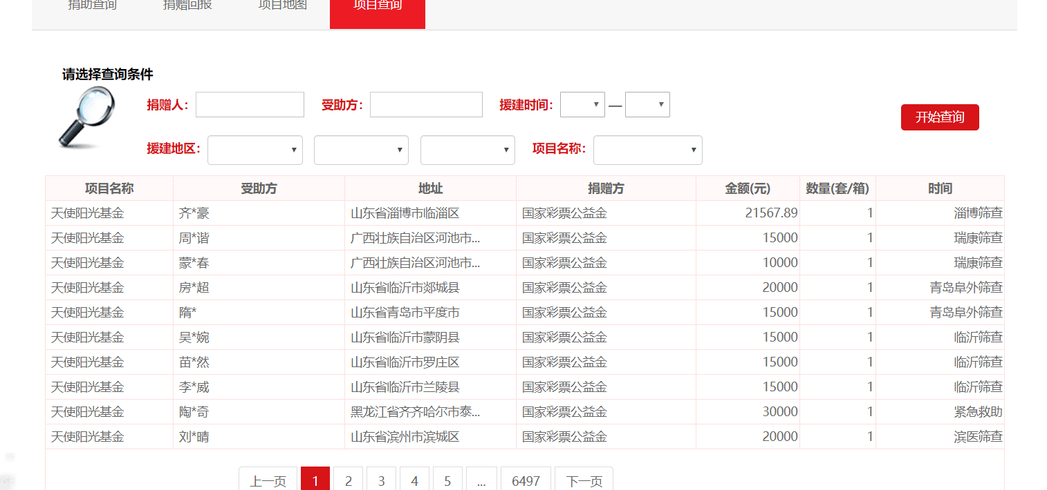
图1.基金会物资管理系统示例

1.2现有软件的不足
（1）不能查询捐赠物资的具体下落。
（2）不能查询捐赠物资具体情况。比如在疫情中为一线捐赠了一定数量的金额购置医疗物资，捐赠者不能查询到购置的医疗物资数量多少、质量如何。

2需求分析与预期功能

2.1基础需求与功能
用户角度：
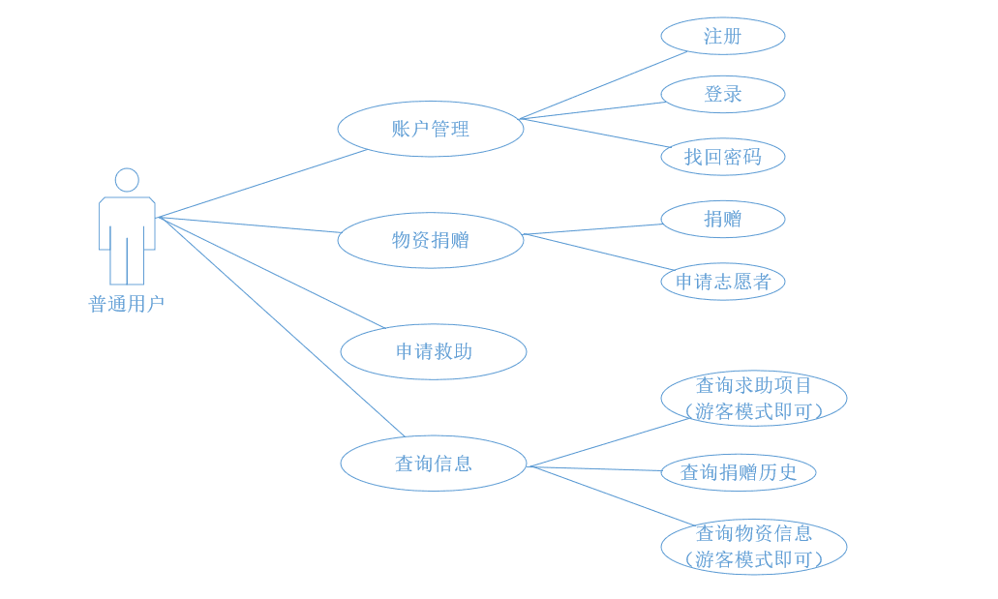
图2.用户需求与功能
用户分为普通用户和游客。普通用户可以进行注册，登陆，找回密码的基础操作。用户可以在系统中填写个人的基础信息，核实后可以进行志愿者报名，基金物资求助，或者捐赠金钱、物资甚至干细胞等。游客的操作权限则受到限制，只能查询系统按时间或者事件收到的款物、使用情况和剩下款物的使用计划。
此外用户为捐赠者身份的时候还可以查询自己捐赠的款物的使用情况——通过订单号、手机号、姓名查询自己的捐赠款物的使用情况，同时捐赠者还可以通过姓名加上手机验证码的方式查询自己的历史捐赠及款物使用情况。
系统角度：
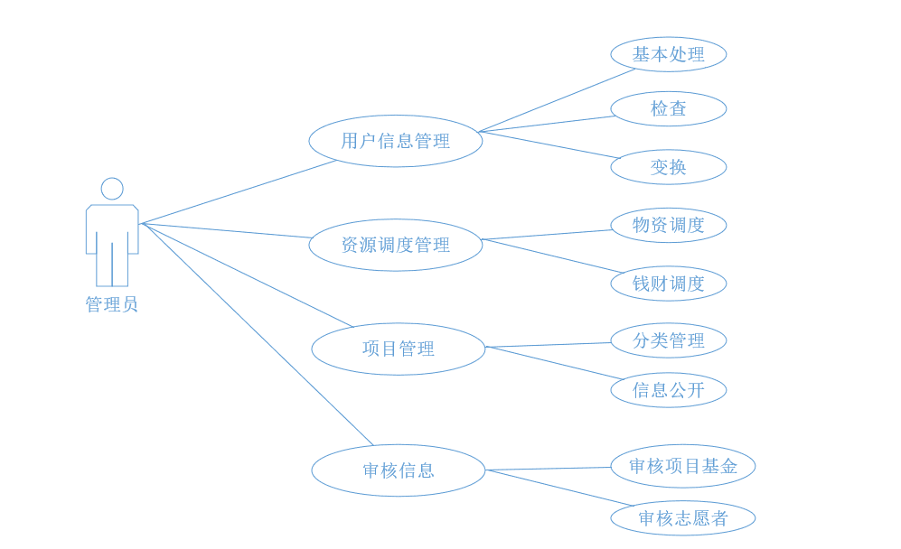
图3.系统功能
系统可以对用户的信息进行基本的处理、检查、变换，如“年龄-出生日期“变化等。系统能够对捐赠、求助、志愿者报名等行为进行审核。系统在进行增删查改物资款物使用情况的同时还要进行财务、物资调度的公开。系统的前端、后端、数据库能够稳定运行，能支撑完成上述基础的功能。
系统还要对接受捐赠的事件进行分类。有一般募捐、常规基金募捐和重大事件专项募捐等。不同类别的事件对信息的公开程度和事件响应度也有所不同。

2.2可拓展需求与功能
用户角度：
- 用户可以实现电话号码，QQ号码，邮箱号码与同一账号的绑定。
- 用户可以将历次捐赠详细信息导出。
- 开设评论模块，对于单次事件款物的使用情况进行评价或者提出质疑。

系统角度：
- 系统可以开设一个专门的模块，与权威工作共同认定募捐对象，精准扶助。
- 系统可以进行强大的检错功能与推荐功能，对于错别字，错误语法进行自动预警或修正。
- 系统可以从其他数据库中导入信息，如从有别的基金会并入时可以将数据一并加入，使信息统计更为全。
- 系统的前端有优秀的交互能力，后端与数据库保证稳定高效，并保证用户信息的安全。

3技术路线与难点分析

3.1前端实现与难点
我们的目标是做出一个网站，以网页的形式呈现给用户，无论PC还是移动端都有最佳体验其中，Web前端涉及了HTML，CSS3，JavaScript等技术。其中难点如下：
- 小组的成员没有系统地学习过前端的知识，熟练度也不够，可能为系统的实现带来一定的困难。
- 前端对于用户输入的数据，为减轻用户的压力，需要进行第一步的格式检测，对于错误的信息，应该可以及时过滤。而用户的输入数据复杂多变，给前端的检测带来了压力。

3.2后端与数据库实现与难点
后端系统负责接收前端系统收集并初步过滤的数据，以及若干其他功能的后台实现，其中难点如下：
- 后端接受前端发送的数据，其格式可能有不同，对于数据均应进行正确的处理。这就需要后端对于不同来源的数据进行合理的分类，以及相应的处理。
- 数据库存储了用户大量的私人信息，其中包括了姓名，年龄，联系方式，居住点等重要信息。数据库的安全性也极为重要。
- RGS系统的设计中有一系列的拓展功能，如账号绑定，从其他数据库中导入数据等，这些工作全都需要后端进行一一实现。

4过程模型

4.1开发模型（Scrum）简述
4.1.1什么是Scrum：
Scrum是一个轻量级的软件开发方法，它是一个敏捷开发框架，是一个增量的、迭代的开发过程。在这个框架中，整个开发周期包括若干个小的迭代周期，每个小的迭代周期称为一个Sprint。
Scrum由竹内弘高和野中郁次郎在《New New Product Development Game》这一文章中首次提出。他们在这篇文章中指出：传统的“接力式”的开发模式已经不能满足快速灵活的市场需求，而整体或“橄榄球式”的方法——团队作为一个整体前进，在团队的内部传球并保持前进，这也许可以更好的满足当前激烈的市场竞争。
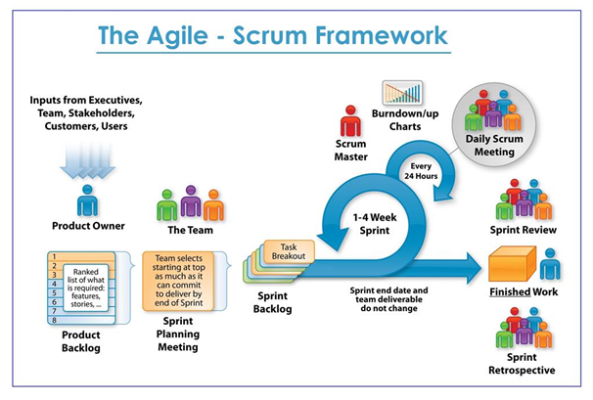
图4：Scrum典型构架图

4.1.2 Scrum中的要素（3355）：
3个角色：
Product Owner：产品负责人，清楚的知道产品的愿景，需要对产品待办列表的梳理，优化，优先级排序等负责。决定团队每个冲刺要完成哪些任务。对于团队非常重要，决定Why和What。一般可以对应为现有的产品经理的角色。
Scrum Master： Scrum Master是Scrum教练和团队带头人，确保团队合理的运作Scrum，并帮助团队扫除实施中的障碍。
Team：可以认为是开发团队，但是一个跨职能的团队，能够交付一个端到端的真正对客户有价值的产品。

3种工具：
Product Backlog：是指产品待办事项的集合，其中事务有优先级判断，先处理优先级高的事项。产品待办列表源自于Scrum方法。在Scrum中，Product Owner收集来自于各方的需要、期望、诉求等等到产品待办列表中，给定优先级；当冲刺计划会议上，团队从产品待办列表中挑选其中事项组成冲刺待办列表。
Sprint Backlog：每个迭代的功能开发列表，PO会根据团队的能力并按照产品待办列表中的优先级来选取每个冲刺要做的事情。团队可以专注在每个迭冲刺要走的事情上而不被打断。
Burndown chart：燃尽图，在每个迭代显示剩余工作时间和任务完成情况。

5个价值观：
专注：每次迭代只专注于本次迭代要完成的事情，团队和个人的能力和精力是有限的，在有限的时间内专注于最有价值的事情，以取得好的结果。
勇气：要有勇气去面对各种挑战。
公开：团队所有的进展，问题，阻碍都是对所有人可视化，透明的。这样的团队才是彼此尊重。同时也能暴露问题。
承诺：作为一个自组织团队，在迭代开始的时候做出承诺，并在迭代中全力完成。
尊重：团队是长期坐到一起，并且稳定的，有助于加深彼此的了解和沟通。

5种会议：
Sprint：冲刺,一个固定的时间周期（通常为2~4周）,团队要尽可能在这个周期内交付可以工作的软件给客户
sprint planning meeting：冲刺开始的时候，PO会和团队一起从PB中选择本次要做的任务/故事，并且会对团队提出的疑问进行解释和澄清。同时团队会估算故事并分解成任务，最后会形成本次的Sprint Backlog.
daily standupo meeting：每日站会，scrum为了加强团队沟通，每天团队都要选择一个时间站在一起，互相交流彼此的进展和问题,以便及时解决出现的问题，同时也能让团队随时了解我们离冲刺目标还有多远。
sprint review：在sprint周期最后，需要进行一次评审会议，让团队向产品负责人和利益相关者展示已完成的功能。sprint审核的大部分实践用于团队成员展示功能、回答利益相关者对展示的疑问并记录所期望的更改。评审会议可以吸引相关利益者的关注，让其他人了解团队在做些什么，并得到重要反馈。做演示也会迫使开发团队真正完成一些工作。
retrospective meeting：回顾会议，通常在reivew会议之后开始，有团队成员在冲刺结束之后对上个迭代进行总结，同时提出一些改进方案，这是一个持续改进的过程。

4.2开发模型应用简述
Product Owner：王杰
Scrum Master：每次迭代过程中所有成员轮流介绍
Team：所有成员

Sprint：综合考虑项目复杂度、工作量和开发时间，我们将Sprint周期定为一周。
sprint planning meeting：我们将每个Sprint周期开始的时间定为周日，由张林峰同学从Product Backlog中选出本个Sprint周期中要完成的任务，团队集体讨论对具体任务的疑问，并最终行形成本个Sprint周期的Sprint Backlog。
daily standupo meeting：我们将每日站会的时间定于每日的中午，团队成员相互交流研发中遇到的问题，以利于及时解决问题，了解彼此的进度。
sprint review/ retrospective meeting：我们将sprint review和retrospective meeting合在一次进行，时间定于每周的周六。会上团队首先展示在本个Sprint周期中已完成的功能，并让其他成员对其做出反馈，同时记录根据反馈对该功能应进行的修改。之后对上个Sprint周期进行总结，同时提出一些改进方案，并开始准备下一个Sprint周期。

5文档、版本与记录

5.1版本控制
Git是一个开源的分布式版本控制系统，可以有效、高速的处理从很小到非常大的项目版本管理。Git 是 Linus Torvalds 为了帮助管理 Linux 内核开发而开发的一个开放源码的版本控制软件。github是一个面向开源及私有软件项目的托管平台，因为只支持git 作为唯一的版本库格式进行托管，故名github。作为开源代码库以及版本控制系统，Github拥有超过900万开发者用户。随着越来越多的应用程序转移到了云上，github已经成为了管理软件开发以及发现已有代码的首选方法。
考虑到开发过程中可能遇到的问题，在版本控制方面，选择使用git作为版本控制工具，同时代码与文档将会开放在github平台上。
在队伍中，由于部分同学尚无git与github使用的经验，我们首先将会进行git与github使用的学习，再确保每一位同学能够独立进行使用git进行版本控制后，再正式使用git进行开发。

5.2软件著作权文档写作
计算机软件著作权是指软件的开发者或者其他权利人依据有关著作权法律的规定，对于软件作品所享有的各项专有权利。就权利的性质而言，它属于一种民事权利，具备民事权利的共同特征。
本软件（RGS）在完成之后，将会按照《计算机软件保护条例》的要求，进行软件著作权的申请。在申请著作权的过程中，软件文档的编写是一个非常重要的任务，对此，我们在开发的过程中，也考虑了此文档的写作工作。
根据相关法律，其申请步骤如下：
1、填写软件基本信息采集表；
2、提供部分源程序（电子版）：提供该软件的WORD电子版部分源程序（前2000行 和 后2000行，共计4000行，最后一页为软件退出部分代码）；
3、提供手册（电子版）：根据软件的不同类型，需要您提供WORD版软件使用操作手册 或者 软件设计说明书 ；
4、报送审查；
5、版权中心复审：初审通过受理后审查31-35个工作日，约45-50天左右出审查结果并公告；
6、公告发证；
其中的软件基本信息采集表，电子版源程序，使用手册的写作，将会与开发同步进行。

6进度计划与分工计划
为了更好地完成软件开发，完成具体的目标任务，对所要完成的工作进行估计、制定合理的资源分配方案，在项目初期，我们小组多次开会商讨软件开发计划。最终我们决定进度计划共分为三个迭代周期，其中每个迭代周期的安排如下所示
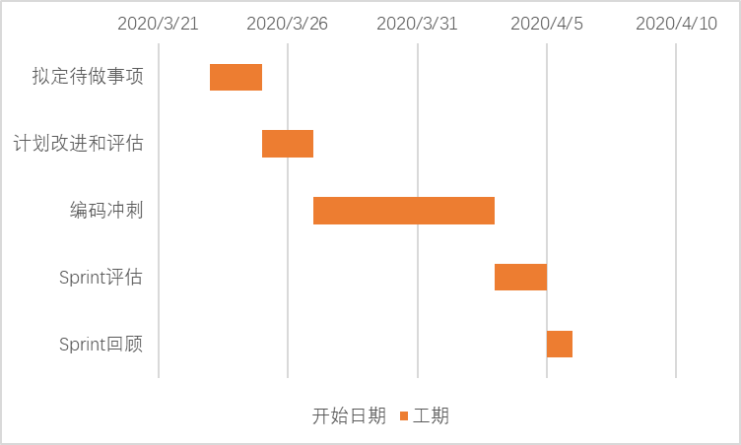
图5.第一个迭代周期进度计划表
本项目作为软件工程课程的作业项目，应按照课程时间要求完成。为了保证工程的完整性，我们将会同时进行后端和前端的开发，在项目的中期进行融合，同时，完成项目文档的编写和记录。根据同学们原有基础，我们主要分工如下：
产品负责人（Product Owner）：王杰
团队主持者（Scrum Master）：每次迭代过程中所有成员轮流担当
开发团队（Team）：所有成员。
前端的搭建和开发：俞晓杰、王嘉维
后端开发：王杰、丁妍
数据库和服务器：张文清、姚苏芫
将项目开发主要分为三个阶段，一是基本功能实现，耗时在三周左右。第二个阶段为拓展阶段，即实现前文所述的拓展功能，这一部分耗时在一周左右。最后一个阶段是系统的稳定性测试，即模拟不同类型，不同格式的用户数据， 进行测试并修补漏洞，预期进行一周的时间。

